PLAN DE ADAPTACIÓN DE LA GUÍA AMBIENTAL (PAGA) PARA EL PROYECTO DE mejoramiento DE LA VÍA EXISTENTE, DESDE pUERTO BERRÍO ESTE HASTA conexión ruta del sol, EN EL DEPARTAMENTO DE SAntander
CAPÍTULO 2. DESCRIPCIÓN DEL PROYECTO

CONCESIÓN autopista río magdalena s.a.s.
Bogotá, Abril de 2016

TABLA DE CONTENIDO

2. DESCRIPCIÓN DEL PROYECTO 4
2.1. Introducción 4
2.2. Características del proyecto 6
2.2.1. Clasificación de las carreteras 6
2.2.2. Tipo de terreno 7
2.2.3. Infraestructura existente 7
2.3. Descripción del proyecto 10
2.3.1. Criterios de diseño 10
2.3.2. Diseño geométrico 11
2.3.3. Trazado 14
2.3.4. Obras hidráulicas a realizar 17
2.3.5. Materiales 20
2.3.6. Zonas de disposición de material de excavación y sobrantes (ZODME) 20
2.3.7. Descripción de las actividades generales del proyecto 20
2.3.8. Presupuesto 29
2.3.9. Cronograma 29
2.3.10. Necesidad de personal 29
2.3.11. Maquinaria 29
2.4. Demanda ambiental del proyecto 30
2.4.1. Agua superficial 30
2.4.2. Agua subterránea 33
2.4.3. Vertimiento 34
2.4.4. Ocupación de cauce 36
2.4.5. Fuentes de material 39
2.4.6. Aprovechamiento forestal 39
2.4.7. Residuos sólidos 40
2.4.8. Emisiones atmosféricas 43
BIBLIOGRAFÍA 44

ÍNDICE DE TABLAS

Tabla 2.1 Unidades funcionales 4
Tabla 2.2 Descripción de la unidad funcional 4 (UF4) 6
Tabla 2.3 Características geométricas de la vía existente 8
Tabla 2.4 Obras de arte existentes 8
Tabla 2.5 Características Geométricas y técnicas de Entrega de la Unidad Funcional para vías a cielo abierto 11
Tabla 2.6 Velocidades específicas UF4 Mejoramiento V_{TR}=80 Km/h 15
Tabla 2.7 Velocidades específicas UF4 Mejoramiento V_{TR}=60 Km/h 16
Tabla 2.11 Obras hidráulicas a realizar 18
Tabla 2.8 Cantidades de materiales 20
Tabla 2.9 Caudales de agua requeridos para uso doméstico 31
Tabla 2.10 Características generales para tanques de almacenamiento de agua potable y cruda 32
Tabla 2.11 Ocupaciones de cauce 37
Tabla 2.12 Sitios de extracción y comercialización de material autorizados 39
Tabla 2.13 Volúmenes de aprovechamiento forestal 40
Tabla 2.14 Clasificación y manejo de los residuos generados. 40
Tabla 2.15 Listado de empresas gestoras de RESPEL Licenciadas por CAS 43

ÍNDICE DE FIGURAS

Figura 2.1 Localización general del proyecto 5
Figura 2.2 Localización de la unidad funcional 4 (UF4)- PAGA 6
Figura 2.3 Sección transversal típica 14

DESCRIPCIÓN DEL PROYECTO

Introducción

El proyecto “Autopista al río Magdalena 2”, tiene como finalidad conectar el sur occidente y centro occidente del país de forma directa con el Puerto de Cartagena y el norte del país y el nordeste de Antioquia con la concesión de Ruta del Sol a través de Puerto Berrío.

La Agencia Nacional de Infraestructura ANI y la Autopista Rio Magdalena SAS Suscribieron el 10 de diciembre de 2014 el contrato de concesión bajo el esquema APP # 008, el cual tiene dentro de sus alcances las siguientes intervenciones:

Tabla 2.1 Unidades funcionales
UF | Sector | Origen | Destino | Longitud aproximada (Km) | Intervención prevista
UF1 | Remedios-Vegachí | Vegachí  PK34+600 | Remedios  PK70+739 | 36,14 | Construcción de calzada nueva
UF2 | Vegachí-Alto de Dolores | Vegachí  PK33+736 | Intercambiador Alto Dolores - Lazo 1, PK0+000 | 33,76 | Construcción de calzada nueva
UF3 | Alto de Dolores-Puerto Berrío | Intercambiador Alto Dolores - Lazo 1, PK1+022 | Puerto Berrío Oeste  PK0+000 | 48,96 | Rehabilitación de la vía existente
UF4 | Variante Puerto Berrío | Puerto Berrío Oeste PK0+000 | Puerto Berrío Este PK14+400 | 14,4 | Construcción de calzada nueva
 | Conexión Ruta del Sol | Puerto Berrío Este PK14+580 | Conexión Ruta del Sol PK24+763 | 10 | Mejoramiento de la vía existente
Fuente Géminis Consultores S.A.S., 2015

Para el desarrollo de este plan, se tiene en cuenta la intervención realizada en la UF4 Conexión Ruta del Sol, donde se realizará mejoramiento de la via existente desde el Puerto Berrío Este hasta Conexión Ruta del Sol (UF4), en el departamento de Santander. A continuación, en la Figura 2.1 se muestra la localización general del proyecto.
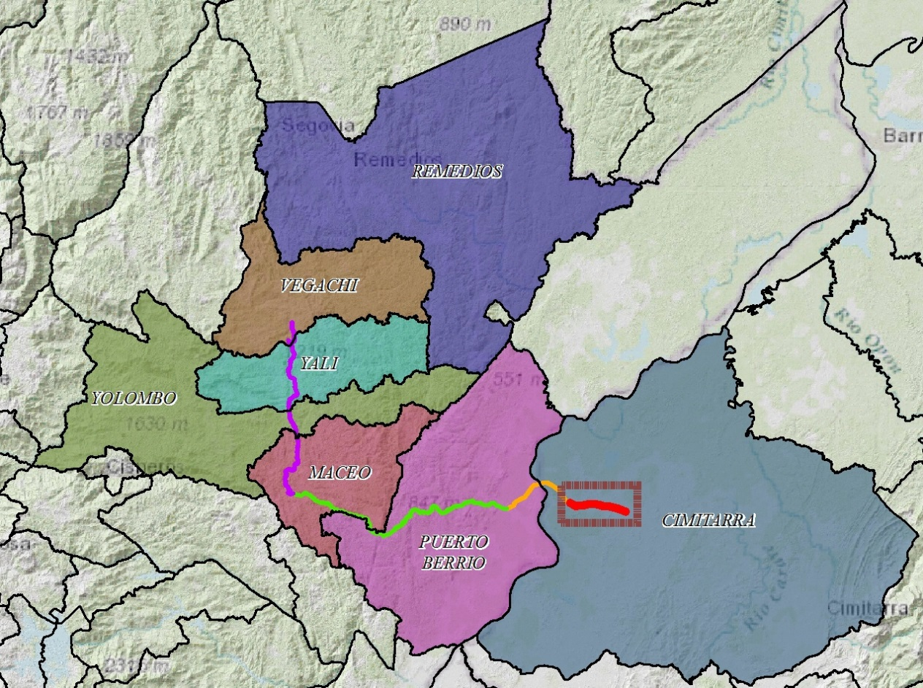
Figura 2.1 Localización general del proyecto
Fuente (Géminis Consultores S.A.S, 2015)

Este plan de adaptación de la guía ambiental (PAGA) se desarrollará para el tramo mencionado anteriormente, en el municipio de Cimitarra incluyendo las veredas de Puerto Olaya (según información Cartográfica) y San Juan como se observa en la Figura 2.2.
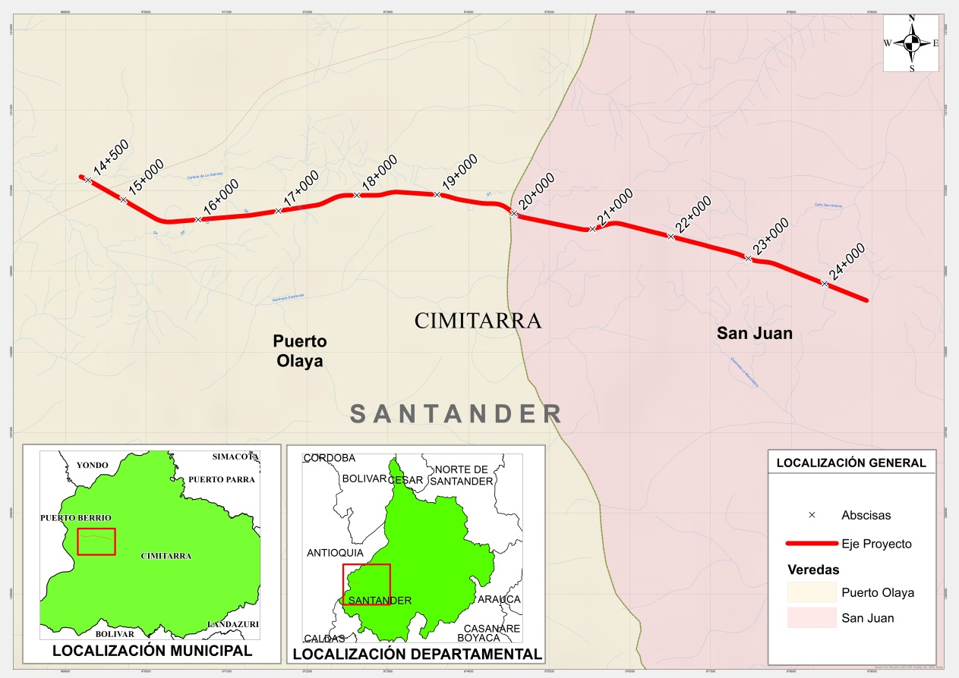
Figura 2.2 Localización de la unidad funcional 4 (UF4)- PAGA
Fuente (Géminis Consultores S.A.S, 2015)

Características del proyecto

Clasificación de las carreteras

Las características actuales del tramo Puerto Berrío Este a Conexión Ruta del Sol corresponden a una vía bidireccional pavimentada, en condiciones aceptables de movilidad y de geometría, en la Tabla 2.2 y Fotografía 2.1 se presenta la clasificación de la vía existente en el tramo perteneciente a la unidad funcional 4.

Tabla 2.2 Descripción de la unidad funcional 4 (UF4)
Clasificación | Código De Vía (Nomenclatura) | Ente Componente | Origen (Nombre,) | Destino  ( Nombre,) | Longitud Aprox. (Km)
Por Funcionalidad: Primaria | 6206 | INVIAS | Puerto Berrío Este | Ruta del Sol | 10
Fuente (Géminis Consultores S.A.S, 2015)

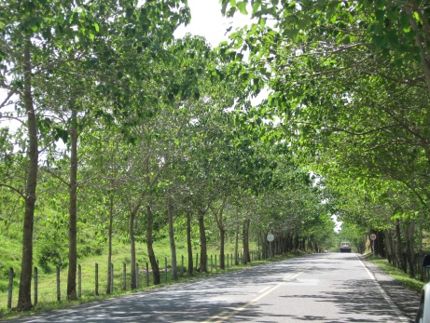 | 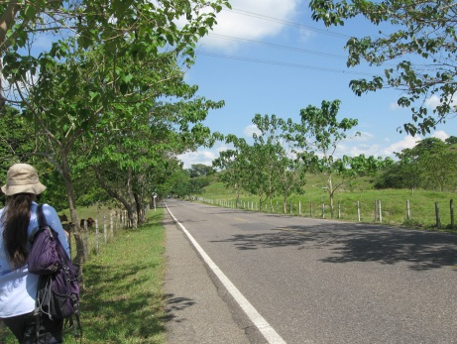
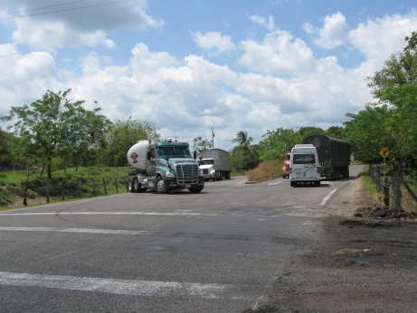 | 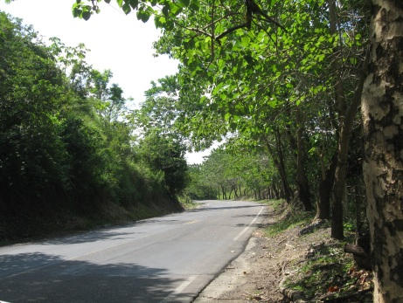
Fotografía 2.1 Fotografias vía existente UF3
Fuente (Autopista Río Magdalena S.A.S, 2015)

Según el Departamento Nacional de Planeación, dentro de la red vial del Departamento se clasifica el tramo de Puerto Berrío Este- Ruta del sol, por funcionalidad como PRIMARIA debido a que pertenece a la vía Nacional.

Tipo de terreno

El tipo de terreno que presenta la Unidad Funcional 4, es ondulado, ya que las pendientes transversales al eje de la vía tienen entre seis y trece grados (6° - 13°) y sus pendientes longitudinales se encuentran entre tres y seis por ciento (3% - 6%).

Infraestructura existente

La infraestructura asociada fue definida a partir de los recorridos detallados sobre el área de influencia del proyecto, identificándose así la infraestructura presentada a continuación

Infraestructura vial

Diseño geométrico

A continuación, se presentan las características geométricas actuales de la vía existente en el tramo comprendido entre Puerto Berrío Este (ver Tabla 2.3)

Tabla 2.3 Características geométricas de la vía existente
REQUISITOS TÉCNICOS | MEDICIÓN
Longitud de referencia (km) | 10,2
N° calzadas mínimo (un) | 1
N° carriles por calzada mín. | 2
Sentido de carriles | Bidireccional
Ancho de carril mínimo (m) | 3,6
Ancho de calzada mínimo (m) | 7,2
Ancho de berma mínimo(m) | 0,65
Tipo de berma | Berma cuneta en L
Funcionalidad (primaria- secundaria) | primaria
Acabado de la rodadura (rígido - flexible) | flexible
Pendiente máxima (%) | 4,3
Iluminación | No
Fuente (Autopista Río Magdalena S.A.S, 2015)

Obras de arte existentes comprendidas en el proyecto

A continuación, se presenta el listado de las obras de arte existentes en el Tramo de 10 km ubicado entre Puerto Berrío Este hasta Conexión Ruta del Sol (Ver Tabla 2.4), la información referente al estado y dimensiones se puede observar en el anexo 2.2.3.

Tabla 2.4 Obras de arte existentes
Coordenadas |  | Identificación | Tipo
Este | Norte
969287,8 | 1210130,3 | 14+504 | Cajón Triple 2.5m x 2.5m
973863,9 | 1209896,8 | 19+262 | Cajón Doble 2m x 2m
970006,5 | 1209717,7 | 15+334 | Tubo
970266,7 | 1209614,5 | 15+618 | Tubo
970470,3 | 1209627,0 | 15+882 | Tubo
970798,7 | 1209654,7 | 16+151 | Tubo
971042,7 | 1209674,3 | 16+396 | Tubo
971144,9 | 1209683,4 | 16+498 | Tubo
971237,9 | 1209691,1 | 16+592 | Tubo
971407,6 | 1209713,1 | 16+763 | Tubo
971506,1 | 1209728,5 | 16+863 | Tubo
971765,6 | 1209769,3 | 17+125 | Tubo
971882,6 | 1209786,3 | 17+244 | Tubo
972737,3 | 1209944,0 | 18+124 | Tubo
973102,6 | 1209984,1 | 18+493 | Tubo
973331,8 | 1209969,3 | 18+723 | Tubo
973566,3 | 1209954,2 | 18+958 | Tubo
974197,9 | 1209842,4 | 19+600 | Tubo
974497,1 | 1209768,8 | 19+917 | Tubo
974655,2 | 1209675,0 | 20+102 | Tubo
975137,8 | 1209574,6 | 20+595 | Tubo
975364,4 | 1209529,0 | 20+826 | Tubo
975849,6 | 1209592,6 | 21+324 | Tubo
976013,8 | 1209558,0 | 21+491 | Tubo
976289,4 | 1209483,2 | 21+777 | Tubo
976424,1 | 1209455,6 | 21+914 | Tubo
976718,5 | 1209378,2 | 22+219 | Tubo
976845,8 | 1209345,8 | 22+350 | Tubo
977031,8 | 1209294,9 | 22+543 | Tubo
977457,6 | 1209166,2 | 22+988 | Tubo
977665,0 | 1209118,9 | 23+203 | Tubo
977831,8 | 1209078,1 | 23+375 | Tubo
978125,5 | 1208959,9 | 23+700 | Tubo
978302,0 | 1208893,2 | 23+880 | Tubo
978450,6 | 1208830,4 | 24+041 | Tubo
978673,7 | 1208741,2 | 24+282 | Tubo
978864,9 | 1208663,8 | 24+489 | Tubo
Fuente (Autopista Río Magdalena S.A.S, 2015)

Descripción del proyecto

El alcance previsto dentro del objeto contractual para la Unidad Funcional 4 (UF4) corresponde al mejoramiento del tramo de 10 km desde Puerto Berrío Este - Conexión Ruta del Sol.

Las actividades de mejoramiento son las Intervenciones en las cuales, el Concesionario deberá mejorar las condiciones de una vía existente con el objetivo de llevarla a unas características técnicas determinadas y de mayor estándar que los que presenta la vía, de tal manera que mejoren la capacidad o el nivel de servicio, bien sea, mediante la ejecución de actividades que mínimo logren: aumentar la velocidad de diseño, rectificar o mejorar alineamientos horizontales o verticales puntuales o continuos, ampliar las secciones geométricas de las vías, ampliación de calzadas existentes o nuevos carriles, minimizar los impactos de sitios críticos o vulnerables, pavimentar incluyendo la estructura del pavimento, construir entre otros.

Criterios de diseño

Parámetros de diseño geométrico del proyecto

Los parámetros de diseño geométrico del proyecto del proyecto son (Consecionario Autopista Río Magdalena S.A.S., 2015):

- Tipo de terreno: de acuerdo con la topografía y a lo establecido en el Manual de Diseño Geométrico INVIAS 2008 en el Titulo 1.2 el tipo de terreno que presenta la Unidad Funcional 4, es ondulado, ya que las pendientes transversales al eje de la vía tienen entre seis y trece grados (6° - 13°) y sus pendientes longitudinales se encuentran entre tres y seis por ciento (3% - 6%).
- Vehículo de diseño: Teniendo en cuenta la composición actual del tránsito que circula por la vía existente, se empleara el vehículo 3S2, véase la Ilustración 2.1.
- Velocidad de diseño: La velocidad de diseño es quizá el parámetro más preponderante dentro del diseño geométrico ya que de ella dependen las características de la vía en diseño y debe ser aquella que garantice seguridad y comodidad al usuario.
- Velocidad de diseño tramo homogéneo: La Velocidad de diseño de un tramo homogéneo, está definida en función de la categoría de la carretera y el tipo de terreno. Para el caso específico del proyecto la velocidad de diseño es de 80 km/h.
- Velocidad especifica: La velocidad específica es aquella velocidad a la que viajan los conductores en un momento dado, en función a las restricciones u oportunidades que ofrezca el trazado de la carretera, el estado de la superficie de rodadura, las condiciones climáticas, la intensidad del tráfico y las características del vehículo y en menor medidas las señalización colocada en la vía
- Parámetros de diseño alineamiento horizontal: El alineamiento horizontal está constituido por alineamientos rectos, curvas circulares y curvas de grado de curvatura variable que permiten una transición suave al pasar de alineamientos rectos a curvas circulares o viceversa o también entre dos curvas circulares de curvatura diferente.
Durante el diseño de una carretera nueva se deben evitar tramos en planta con alineamientos rectos demasiado largos. Es preferible reemplazar grandes alineamientos (superiores a 1,5 Km), por curvas amplias de grandes radios (2000 a 10000 m).
Para vías de sentido único no tiene sentido utilizar radios superiores a diez mil metros (10000 m). En el caso de doble vía (en ambos sentidos), las condiciones de visibilidad pueden implicar radios de gran magnitud
- Parámetros de diseño alineamiento vertical: Pendiente longitudinal máxima, Pendiente longitudinal mínima, Longitud mínima tangente vertical, Longitud máxima y Longitudinal de las curvas verticales
- Parámetros de diseño sección transversal: calzada, pendiente transversal, Berma.

La descripción detallada de los parámetros de diseño se encuentra disponible en el anexo 2.3.1

Diseño geométrico

A continuación, se presentan las características geométricas y técnicas de entrega de la unidad funcional (UF4) estipuladas en el apéndice técnico I del contrato de concesión bajo el esquema APP # 008 del 10 de diciembre de 2014, (ver Tabla 2.5 Figura 2.3).

Tabla 2.5 Características Geométricas y técnicas de Entrega de la Unidad Funcional para vías a cielo abierto
Requisitos Técnicos | Descripción
Longitud de referencia (km) | 10
Número de calzadas mínimo (un) | 1
Número de carriles por calzada mínimo (un) | 2
Sentido de carriles (Uni o bidireccional) | Bidireccional
Ancho de Calzada mínimo (m) | 7.30
Ancho de Carril mínimo (m) | 3.65
Ancho de Berma mínimo (m) | 1.8
Tipo de Berma | Berma
Cumplimiento de Ley 105 de 1993 (s/n) | Si
Funcionalidad (Primaria - Secundaria) | Primaría
Acabado de la rodadura (Flexible o Rígido) | Flexible o Rígido
Velocidad de diseño mínimo (km/h) | 80
Radio mínimo (m) | 229
Pendiente máxima (%) | 6
Excepciones a la velocidad de diseño (% de longitud o Km) | N.A
Excepciones al radio mínimo (% de longitud a un determinado m) | N.A
Excepciones a la pendiente máxima (% de longitud a un determinado %) | N.A
Ancho mínimo de separador central (m) | N.A
Iluminación | No
Ancho Mínimo (m) de corredor del proyecto | En ningún caso esta franja podrá ser menor de sesenta (60) metros, y esta deberá medirse, treinta (30) metros a cada lado, a partir del eje del separador.
Fuente (Ministerio de Transporte, Agencia Nacional de Infraestructura-ANI, 2014)

A continuación se presenta las secciones transversales típicas de la UF4. (Ver Anexo 2.3.1)

Figura 2.3 Sección transversal típica
Fuente Concesión autopista Río Magdalena S.A.S.

Trazado

El trazado de la parte de mejoramiento se define mediante el eje “UF-4 Mejoramiento” y se inicia en el P.K. 14+120 en la Glorieta Este y termina en el P.K. 24+560, en la conexión con la Ruta del Sol (Consecionario Autopista Río Magdalena S.A.S., 2015).

Planta

Respecto al eje “UF4 Mejoramiento” se incluye a continuación la tabla resumen de velocidades específicas, en la que se indican en color rojo los incumplimientos. Estos incumplimientos quedan justificados por tratarse de un mejoramiento de la calzada existente, tratando de aprovechar esta en la mayor parte del trazado (Consecionario Autopista Río Magdalena S.A.S., 2015).

Tabla 2.6 Velocidades específicas UF4 Mejoramiento V_{TR}=80 Km/h
Velocidades especificas
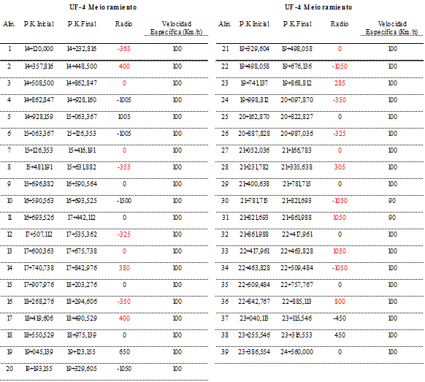
Fuente (Consecionario Autopista Río Magdalena S.A.S., 2015)

A continuación se incluye la tabla resumen de velocidades específicas e incumplimientos, considerando VTR=60 Km/h. Como se puede comprobar se reduce el número de alineaciones que incumplen de 22 a 8.

Tabla 2.7 Velocidades específicas UF4 Mejoramiento V_{TR}=60 Km/h
Velocidades especificas
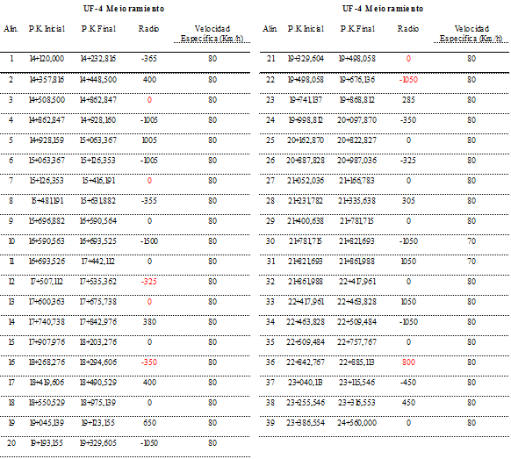
Fuente (Consecionario Autopista Río Magdalena S.A.S., 2015)

Alzado

El eje “UF4 Mejoramiento”, al tratar de aprovechar la calzada existente en la mayor parte de su trazado, prácticamente ningún elemento del alineamiento vertical cumple el Manual ni para VTR=80 Km/h ni VTR=60 Km/h.

Obras hidráulicas a realizar

A continuación se presenta las Obras hidráulicas a realizar en el tramo de 10,6 km, obras enmarcadas en la ejecución del proyecto de mejoramiento de la vía existente desde Puerto Berrío Este hasta conexión Ruta del Sol. (Tabla 2.12) (Ver Anexo 2.3.4.1).

Tabla 2.8 Obras hidráulicas a realizar
NOMBRE | TIPO | Tipo y Dimensiones |  |  |  |  | CUERPO DE AGUA | Coordenadas MAGNA SIRGAS Origen Bogotá
 |  | Tipo | Módulos | Diámetro | Base | Altura
 |  |  | (ud) | [m] | [m] | [m] |  | ESTE | NORTE
OD PK 24+489 | ALCANTARILLA | Tubo circular HA | 1 | 0,9 | - | - | Escorrentía | 978866,6 | 1208666,1
OD PK 24+282 | ALCANTARILLA | Tubo circular HA | 1 | 0,9 | - | - | Escorrentía | 978674,3 | 1208742,8
OD PK 24+041 | ALCANTARILLA | Tubo circular HA | 1 | 1,5 | - | - | QNN7 | 978450,9 | 1208831,8
OD PK 23+880 | ALCANTARILLA | Tubo circular HA | 1 | 0,9 | - | - | Escorrentía | 978301,0 | 1208891,5
OD PK 23+692 | ALCANTARILLA | Tubo circular HA | 1 | 1,5 | - | - | Escorrentía | 978126,0 | 1208961,2
OD PK 23+375 | ALCANTARILLA | Tubo circular HA | 1 | 0,9 | - | - | Escorrentía | 977831,9 | 1209078,4
OD PK 23+203 | ALCANTARILLA | Tubo circular HA | 1 | 0,9 | - | - | Escorrentía | 977665,0 | 1209118,9
OD PK 22+988 | ALCANTARILLA | Tubo circular HA | 1 | 1,8 | - | - | Escorrentía | 977457,4 | 1209166,0
OD PK 22+543 | ALCANTARILLA | Tubo circular HA | 1 | 1.5 | - | - | Escorrentía | 977032,5 | 1209295,8
OD PK 22+350 | ALCANTARILLA | Tubo circular HA | 1 | 0,9 | - | - | Escorrentía | 976845,8 | 1209345,9
OD PK 22+219 | ALCANTARILLA | Tubo circular HA | 1 | 1,8 | - | - | Escorrentía | 976718,5 | 1209378,7
OD PK 21+914 | ALCANTARILLA | Tubo circular HA | 1 | 0,9 | - | - | Escorrentía | 976423,8 | 1209454,5
OD PK 21+777 | ALCANTARILLA | Tubo circular HA | 1 | 1,2 | - | - | Escorrentía | 976290,4 | 1209487,2
OD PK 20+826 | ALCANTARILLA | Tubo circular HA | 1 | 0,9 | - | - | Escorrentía | 975364,4 | 1209529,2
OD PK 21+491 | ALCANTARILLA | Tubo circular HA | 1 | 0,9 | - | - | Escorrentía | 976013,9 | 1209558,3
OD PK 20+595 | ALCANTARILLA | Tubo circular HA | 1 | 0,9 | - | - | Escorrentía | 975138,1 | 1209575,8
OD PK 21+324 | ALCANTARILLA | Tubo circular HA | 1 | 0,9 | - | - | Escorrentía | 975850,5 | 1209596,2
OD PK 15+618 | ALCANTARILLA | Tubo circular HA | 1 | 1,2 | - | - | QNN4 | 970266,9 | 1209613,9
OD PK 15+822 | ALCANTARILLA | Tubo circular HA | 1 | 0,9 | - | - | QNN8 | 970470,2 | 1209627,2
OD PK 16+151 | ALCANTARILLA | Tubo circular HA | 1 | 0,9 | - | - | QNN2 | 970798,7 | 1209654,6
OD PK 16+396 | ALCANTARILLA | Tubo circular HA | 1 | 0,9 | - | - | Escorrentía | 971042,6 | 1209674,9
OD PK 20+102 | ALCANTARILLA | Tubo circular HA | 1 | 1,8 | - | - | QNN1 | 974655,7 | 1209676,9
OD PK 16+498 | ALCANTARILLA | Tubo circular HA | 1 | 1,2 | - | - | Escorrentía | 971144,9 | 1209683,5
OD PK 16+592 | ALCANTARILLA | Tubo circular HA | 1 | 1,8 | - | - | QNN6 | 971237,8 | 1209691,2
OD PK 16+763 | ALCANTARILLA | Tubo circular HA | 1 | 1,2 | - | - | Escorrentía | 971407,5 | 1209713,7
OD PK 15+334 | ALCANTARILLA | Tubo circular HA | 1 | 0,9 | - | - | Escorrentía | 970006,7 | 1209718,2
OD PK 16+863 | ALCANTARILLA | Tubo circular HA | 1 | 0,9 | - | - | Escorrentía | 971506,1 | 1209728,8
OD PK 17+125 | ALCANTARILLA | Tubo circular HA | 1 | 0,9 | - | - | Escorrentía | 971765,7 | 1209768,5
OD PK 19+917 | ALCANTARILLA | Tubo circular HA | 1 | 1,5 | - | - | Escorrentía | 974497,3 | 1209769,1
OD PK 17+244 | ALCANTARILLA | Tubo circular HA | 1 | 1,8 | - | - | QNN9 | 971882,5 | 1209786,4
OD PK 19+600 | ALCANTARILLA | Tubo circular HA | 1 | 1,2 | - | - | QNN3 | 974197,9 | 1209843,2
OD PK 19+262 | ALCANTARILLA | Cajón HA Doble | 2 | - | 2 | 2 | QNN1 | 973863,7 | 1209896,3
OD PK 18+124 | ALCANTARILLA | Tubo circular HA | 1 | 1,8 | - | - | Escorrentía | 972737,3 | 1209943,8
OD PK 18+958 | ALCANTARILLA | Tubo circular HA | 1 | 0,9 | - | - | Escorrentía | 973566,2 | 1209954,4
OD PK 18+723 | ALCANTARILLA | Tubo circular HA | 1 | 1,5 | - | - | Escorrentía | 973331,8 | 1209970,3
OD PK 18+493 | ALCANTARILLA | Tubo circular HA | 1 | 0,9 | - | - | Escorrentía | 973102,6 | 1209984,5
OD PK 14+504 | ALCANTARILLA | Cajón HA triple | 3 |  | 2,5 | 2,5 | Cañada de La Gabriela | 969287,0 | 1210130,1
Fuente (Géminis Consultores S.A.S, 2015)

Materiales

A continuación, se presenta las cantidades totales de materiales para el mejoramiento de 10 Km de la vía existente (ver Tabla 2.9)

Tabla 2.9 Cantidades de materiales
Material | Unidades de medida | Cantidades
Base | m³ | 26.750,80
Subbase | m³ | 26.693,60
Concreto | m³ | 6.066,00
Mezcla asfáltica | Tm | 20.514,60
Arenas | m³ | 3.396,96
Fuentes (Autopista Río Magdalena S.A.S, 2015)

Las cantidades de obra del proyecto se pueden consultar en el anexo “Capitulo 3\3.2.1. Caracterización Abiótica\3.2.1.2 Suelo”

Zonas de disposición de material de excavación y sobrantes (ZODME)

El manejo y disposición de materiales sobrantes de excavación y de construcción y demolición se realizará mediante la reutilización del 100% este material en la rehabilitación y mejoramiento de la vía existente.

Descripción de las actividades generales del proyecto

El desarrollo del proyecto mejoramiento de la vía existente desde Puerto Berrío Este hasta conexión Ruta del Sol se realizará en 3 etapas: previa, constructiva y de cierre o abandono, las cuales son descritas a continuación tomando como referencia la descripción de las actividades de la Guía Ambiental para proyectos de infraestructura subsector vial de INVIAS (2011) ajustada a las condiciones de ejecución del Proyecto:

Actividades constructivas

Instalación de infraestructura temporal

Para el desarrollo del proyecto no se tienen previstas la instalaciones temporales como campamentos, plantas de trituración asfalto o concreto, sitios de disposición final de materiales o fuentes de materiales, debido a que estos servicios serán contratados por terceros, de quienes se verificara el cumplimiento de los requisitos ambientales exigidos por las autoridades ambientales según cada caso. El proyecto solo contempla adecuación de estructuras temporales en frentes de obra en caso de que se requiera (sitios temporales de acopio para el almacenamiento de los diferentes materiales de construcción en frentes de obra).

Contratación mano de obra

La actividad consiste en la vinculación del personal profesional, técnico y operativo que se requiere para el desarrollo de todas las actividades civiles y socio ambientales relacionadas con la ejecución del proyecto. Es una actividad que integra las políticas corporativas del concesionario encargado de ejecutar el proyecto, el cumplimiento de la legislación laboral vigente y la debida información municipios y comunidades en cuanto a magnitud y procedimientos.

La contratación del personal calificado y poco calificado se realizará con base en las necesidades de cada actividad constructiva, para lo cual se dará preferencia a la mano de obra disponible en el área de influencia del proyecto.

Entrega del terreno y Replanteo

Una vez recibido el terreno, el Constructor replantea el trazado de la obra. Esta actividad contempla el replanteo o cambio de la solución geométrica del proyecto en planta, basándose en la topografía y los resultados de los estudios técnicos de detalle. La localización y replanteo de las obras proyectadas contempla el control topográfico, planimétrico y altimétrico de las mismas, al inicio y durante la construcción, con base en las coordenadas y cotas indicadas en los planos del proyecto.

Actividades para la recuperación del derecho de vía

Esta actividad se refiere a las acciones que hay que realizar para recuperar el derecho de vía, por la presencia de ocupaciones ilegales, entre las que se mencionan construcciones para vivienda, actividades económicas (negocio.) que impiden la ejecución de las obras.

Actividades constructivas

Desmonte y limpieza

Consiste en el desmonte y limpieza del terreno natural en las áreas que ocuparan las obras, y las zonas o fajas laterales del derecho de vía, que se encuentren cubiertas de rastrojo, maleza, bosque, pastos, cultivos, etc., incluyendo la remoción de tocones, raíces, escombros y basuras, de modo que el terreno quede limpio y libre de toda vegetación y su superficie resulte apta para iniciar los demás trabajos. El trabajo incluye, también la reutilización y disposición final de los residuos con la empresa Aguas del Puerto S.A. E.S.P.

Demoliciones y Remoción

El proyecto de mejoramiento de la vía existente desde Puerto Berrío Este hasta conexión Ruta del Sol no prevé realizar demolición de edificaciones, sin embargo se realizará la remoción de cercas de alambre, de especies vegetales y otros obstáculos en las zonas requeridas del proyecto. Para la gestión de los materiales provenientes de la remoción se realizarán convenios con los pobladores de la zona para la recuperación del material susceptible de reutilizar, si se llegará a presentar algún material sobrante sin posibilidad de reutilización se realizará su gestión mediante la contratación de los servicios de transporte y disposición final a la empresa de servicios públicos Aguas del Puerto S.A. E.S.P o la empresa gestora que la Concesión Autopista Río Magdalena S.A.S. contrate siempre y cuando la empresa cuente con la documentación ambiental, legal y operativa exigida por la autoridad ambiental.

Excavaciones

Comprende la remoción con maquinaria de cualquier material por debajo del nivel final del descapote hasta las líneas y cotas especificadas en los planos. Se utilizarán retroexcavadoras y buldóceres, siempre que tales equipos y materiales no causen daños a infraestructuras existentes en el entorno de la obra.

Remoción de Derrumbes

Comprende la remoción, cargue, transporte y disposición de los materiales provenientes del desplazamiento de taludes o del terreno natural, depositados sobre una vía existente o en construcción, y que se convierten en obstáculo para la utilización normal de la vía o para la ejecución de las obras.

Rellenos o Terraplenes

Este trabajo consiste en la escarificación, nivelación y compactación del terreno o del afirmado en donde se haya de colocar un terraplén nuevo, previa ejecución de las obras de desmonte y limpieza; eventual descapote y retiro de material inadecuado; demolición; drenaje y subdrenaje; y la colocación, el humedecimiento o secamiento, la conformación y compactación de materiales apropiados de acuerdo con los planos y secciones transversales del proyecto.

Mejoramiento Subrasante

Este trabajo consiste en la eventual disgregación del material de la subrasante existente, el retiro o adición de materiales, la mezcla, humedecimiento o aireación, compactación y perfilado final, de acuerdo con las dimensiones, alineamientos y pendientes señalados en los planos del proyecto y las instrucciones del Interventor.

Afinamiento de Taludes

Se refiere a las operaciones necesarias para conseguir el acabado geométrico de los taludes de terraplenes y de la capa de corona de pedraplenes, así como de los taludes de las excavaciones.

Las obras de afinamiento de taludes se ejecutarán con posterioridad a la construcción de los drenes y obras de arte que puedan impedir o dificultar su realización. Cuando la explanación se halle avanzada y el Interventor lo ordene, se procederá a la eliminación, de la superficie de los taludes, de cualquier material blando, inadecuado o inestable, que no se pueda compactar debidamente o no sirva a los fines previstos. Los huecos resultantes se rellenarán con materiales adecuados provenientes de la misma explanación, de acuerdo con las indicaciones del Interventor. Los taludes de la explanación deberán quedar, en toda su extensión, conformados de acuerdo con los diseños del proyecto.

Afirmados; Subbase granulares; Bases granulares y estabilizadas

Este trabajo consiste en el suministro, transporte, colocación, humedecimiento o aireación, extensión y conformación del material de subbase y base aprobado sobre la superficie la banca previamente preparada, en una o varias capas, de conformidad con las dimensiones, alineamientos y pendientes señalados en los planos del proyecto

Conformación de la Calzada Existente

Escarificación, la conformación, renivelación y compactación del afirmado existente, con o sin adición de material de afirmado o de subbase granular; así como la conformación o reconstrucción de cunetas. En el mejoramiento del afirmado no deberán aparecer depresiones ni angostamientos que afecten la superficie de rodadura contemplada en el alineamiento y en las secciones típicas del proyecto. Una vez conformada la calzada existente, el Constructor deberá conservarla con la lisura y el perfil correctos, hasta que proceda a la construcción de la capa superior. Cualquier deterioro que se produzca por causa diferente a fuerza mayor deberá ser corregido a su costa, a plena satisfacción del Interventor.

La conformación o reconstrucción de cunetas, así como la construcción de ensanches menores, se harán de acuerdo con las secciones, pendientes transversales y cotas indicadas en los planos o determinadas por el Interventor.

Actividades para la colocación del Pavimento Flexible

Suministro de productos bituminosos, mezclas elaboradas, suministradas y compactadas en obra, de acuerdo con lo exigido en la especificación.

El pavimento flexible es una estructura formada por varias capas como lo son la sub-rasante, la sub base, la base y la carpeta asfáltica; cada una con una función determinada, las cuales en conjunto tienen los siguientes propósitos:

- Resistir y distribuir adecuadamente las cargas producidas por el tránsito. El pavimento flexible debe estar constituido de manera tal que las cargas, producidas por el tránsito, no provoquen deformaciones de ningún tipo en su estructura, siendo de mucha importancia el espesor que el mismo tenga.
- Tener la impermeabilidad necesaria. Este pavimento debe ser lo suficientemente impermeable para impedir la infiltración que puede darse por parte del agua, afectando la capacidad soporte del suelo.
- Resistir la acción destructora de los vehículos. El pavimento debe ser resistente respecto al desgaste y desprendimiento de partículas que se obtiene como consecuencia del paso de los vehículos.
- Resistir los agentes atmosféricos. Como un efecto continuo de su presencia, los agentes atmosféricos provocan la meteorización y alteración de los materiales que componen el pavimento.
- Poseer una superficie de rodadura adecuada, que permita fluidez y comodidad hacia el tránsito de vehículos.
- Esta superficie, que debe ser lisa, también debe ser antideslizante en caso de estar húmeda.
- Ser flexible para adaptarse a ciertas fallas de la base o sub-base.

Fresado de Pavimento Asfáltico
Obtención de un nuevo perfil longitudinal y transversal de un pavimento asfáltico existente, mediante el fresado en frío parcial o total de las capas asfálticas, de acuerdo con los alineamientos, cotas y espesores indicados en los documentos del proyecto.

El fresado se efectuará sobre el área y espesor que apruebe el Interventor, a temperatura ambiente y sin adición de solventes u otros productos ablandadores que puedan afectar la granulometría de los agregados o las propiedades del asfalto existente.

Prefabricados en Concreto y/o Fundidos in Situ

- BORDILLOS DE CONCRETO: Consiste en la construcción de bordillos de concreto, en los sitios y con las dimensiones, alineamientos y cotas indicados en los planos u ordenados por el Interventor.
- POSTES DE REFERENCIA: Consiste en el suministro, transporte, manejo, almacenamiento, pintura e instalación de postes de referencia.

Concreto Estructural

Este trabajo consiste en el suministro de materiales, fabricación, transporte, colocación, vibrado, curado y acabados de los concretos de cemento Portland, utilizados para la construcción de puentes, estructuras de drenaje, muros de contención y estructuras en general, de acuerdo con los planos y demás documentos del proyecto.

Estructuras de Acero

- ACERO DE REFUERZO: consiste en el suministro, transporte, almacenamiento, corte, doblamiento y colocación, de barras de acero en estructuras de concreto.
- ANCLAJES: Consiste en la perforación de barrenos y eventual colocación de conductos de protección para la perforación; en la introducción de barras o cables de acero con dimensiones adecuadas para resistir las exigencias de su tensionamiento; en la inyección de la lechada o mortero de cemento y en el tensionamiento del elemento de anclaje.
- DEFENSAS METÁLICAS: Consiste en el suministro, almacenamiento, transporte e instalación de defensas metálicas a lo largo de los bordes de la vía.

Recubrimiento y Protección Taludes

- PROTECCIÓN VEGETAL DE TALUDES: consiste en la protección de taludes de terraplenes, excavaciones y otras áreas del proyecto, en los sitios indicados en los planos o determinados por el Interventor, empleando materiales vegetales. El trabajo incluye, además, la conservación de las áreas tratadas hasta el recibo definitivo de los trabajos. Se consideran como opciones de protección, el trasplante de césped, la colocación de tierra orgánica (material vegetal) y la hidrosiembra controlada.
- PRODUCTOS ENROLLADOS PARA CONTROL DE EROSIÓN: Se refiere al uso e instalación de sistemas para control de erosión que faciliten el establecimiento de la vegetación natural en taludes o laderas geotécnicamente estables, con el objetivo de controlar el proceso erosivo. Considera la instalación de productos enrollados para control de erosión (PECE).
- RECUBRIMIENTO DE TALUDES CON MALLA Y MORTERO: consiste en la protección de taludes utilizando malla de alambre de acero y mortero de cemento Portland.

Obras Geotécnicas, Gaviones

- GAVIONES: consiste en el transporte, suministro, manejo, almacenamiento e instalación de canastas metálicas, y el suministro, transporte y colocación de material de relleno dentro de las canastas, de acuerdo con los alineamientos, formas y dimensiones y en los sitios establecidos en los planos del proyecto o indicados por el Interventor.
- COLCHOGAVIONES: consiste en el transporte, suministro, manejo, almacenamiento e instalación de canastas metálicas, y el suministro, transporte y colocación de material de relleno dentro de las canastas, de acuerdo con los alineamientos, formas y dimensiones y en los sitios establecidos en los planos del proyecto o indicados por el Interventor.

Obras Hidráulicas (rellenos, tuberías, disipadores de energía y sedimentadores, cunetas, drenes y subdrenes).

- TUBERÍAS: consiste en el suministro, transporte, almacenamiento, manejo y colocación de tuberías.
- DISIPADORES DE ENERGÍA Y SEDIMENTADORES: consiste en la construcción de estructuras cuya finalidad es reducir la velocidad del flujo de una corriente de agua, para reducir los riesgos de erosión en los elementos que sea de interés para el proyecto y producir una retención dentro de la estructura, de los sedimentos suspendidos.
Los disipadores de energía y los sedimentadores, se clasifican de acuerdo al tipo de construcción y a sus elementos constitutivos. Estos pueden ser en gaviones o en concreto ciclópeo. En todos los casos, la construcción comprende el suministro de materiales y equipos, así como la colocación de formaletas, preparación y vaciado de mezclas de concreto y mortero, colocación de gaviones, acabado y curado de las obras.
- SUBDRENES CON GEOTEXTIL Y MATERIAL GRANULAR Esta especificación se refiere al uso de geotextil y material granular en la construcción de subdrenes, en los sitios señalados en los planos del proyecto o indicados por el Interventor. La colocación de un geotextil en contacto con el suelo permite el paso del agua, a largo plazo, dentro del sistema de drenaje subsuperficial reteniendo el suelo adyacente. Las características del geotextil para filtración serán función de la gradación del suelo del sitio y de las condiciones hidráulicas del mismo plazo, dentro del sistema de drenaje subsuperficial reteniendo el suelo adyacente. Las características del geotextil para filtración serán función de la gradación del suelo del sitio y de las condiciones hidráulicas del mismo.
- DRENES HORIZONTALES EN TALUDES: Los drenes horizontales de penetración transversal constituyen un sistema de subdrenaje, que consiste en la introducción de tuberías ranuradas insertadas transversalmente en los taludes de cortes y eventualmente en terraplenes.
- CUNETAS REVESTIDAS EN CONCRETO: consiste en el transporte, suministro, elaboración, manejo, almacenamiento y colocación de los materiales de construcción de cunetas de concreto prefabricadas o fundidas en el lugar. También incluye las operaciones de alineamiento, excavación, conformación de la sección, suministro del material de relleno necesario y compactación del suelo de soporte para aliviar la presión de poro. Este trabajo comprende la perforación de barrenos en los taludes del proyecto, la instalación de tubería perforada en los mismos, con o sin recubrimiento exterior de la tubería perforada con un geotextil, en los sitios establecidos en los planos o en los que indique el Interventor.

Actividades de cierre y abandono

Desmantelamiento y abandono instalaciones temporales
Actividades de desmantelamientos de sitios temporales como sitios de acopio y demás aéreas utilizadas durante el desarrollo del Proyecto. Se define como el conjunto de procedimientos y acciones que se deberá llevar a cabo en la etapa final o abandono de la actividad para en lo posible devolver a su estado inicial las zonas intervenidas por una instalación.

El plan incorpora las medidas orientadas a prevenir impactos ambientales y riesgos durante el cierre de la fase constructiva, considera acciones como restablecer las áreas, puntualizar las acciones de descontaminación, restauración, retiro de equipos y maquinaria y otras necesarias para abandonar el área, asegurando que el lugar recuperado no represente riesgos a la salud y seguridad humana, ni que signifique impactos al ambiente ni pasivos ambientales.

Recuperación áreas intervenidas

Adecuación paisajística de las aéreas intervenidas, tales como: fuentes de materiales utilizadas, sitios de disposición de escombros, taludes, servidumbres, etc.

Limpieza final del sitio de los trabajos

A la terminación de cada obra, el constructor deberá retirar del sitio de trabajo todo el equipo de construcción, los materiales sobrantes, escombros y obras temporales de toda clase, dejando la totalidad de la obra y el sitio de los trabajos en un estado de limpieza satisfactorio.

Actividades Sociales de Cierre

Al finalizar el proyecto se realizarán las siguientes actividades:

- Reunión de finalización.
- Cierre de todas las PQRS presentadas.
- Levantamiento de las Actas de Vecindad de cierre de la infraestructura social que pudiese llegar a ser afectada por las actividades del proyecto.
- Cierre de los acuerdos pactados en las Actas de Compromiso realizadas.
- Restablecimiento o mejoramiento de las condiciones socioeconómicas de las Unidades Sociales afectadas.

Cerramientos

Este trabajo consiste en el suministro de materiales y la construcción de cercas de alambre con postes de madera o de concreto. Esta actividad puede darse al inicio, durante la ejecución y/o abandono del Proyecto.

Presupuesto

El presupuesto estimado para la ejecución del proyecto y mejoramiento de la vía existente desde Puerto Berrío hasta Conexión Ruta del Sol es de cuarenta y seis mil quinientos treinta y tres millones setenta y nueve mil cuatrocientos setenta y uno pesos 46.533.077.471 (Ver anexo 2.3.5)

Cronograma

El tiempo estimado para la ejecución del proyecto de mejoramiento de la vía existente desde Puerto Berrío hasta Conexión Ruta del Sol es de 4 años. (Ver anexo 2.3.6)

Necesidad de personal

Para la ejecución del proyecto de mejoramiento de la vía existente desde Puerto Berrio Este hasta Conexión Ruta del Sol se tiene una necesidad de 20 personas para el área técnica.

Maquinaria

La maquinaria a utilizar para la ejecución de las obras de mejoramiento de la vía existente en el tramo comprendido entre Puerto Berrío Este a Conexión Ruta del Sol.

- Fresadora
- Volquetas
- Finisher
- Vibro compactador de llantas (Hister)
- Vibro compactador (tandem)
- Retro cargadores
- Retroexcavadoras(orugas)
- Mini cargadores
- Camión irrigador
- Carrotanques
- Motoniveladora
- Buldócer.

Demanda ambiental del proyecto

A continuación se relacionan los recursos naturales objeto de aprovechamiento por las actividades y procesos relacionados con el mejoramiento de la vía existente desde el Puerto Berrío Este hasta Conexión Ruta del Sol, además se incluye la información específica con el fin de solicitar los respectivos permisos de uso, aprovechamiento y/o afectación, de los recursos naturales los cuales deben ser tramitados ante la Corporación Autónoma regional de Santander (CAS).

Agua superficial

Para las actividades asociadas al desarrollo del proyecto “mejoramiento de la vía desde Puerto Berrío Este hasta conexión Ruta del Sol”, la demanda y uso del recurso hídrico se encuentra relacionada con las necesidades de agua potable para consumo en los frentes de obra, para lo anterior se estimó un caudal aproximado de 0,03 L/s respectivamente, se considera la compra de agua a terceros que se encuentren debidamente autorizados y cumplan con las características requeridas por el proyecto.

Para el abastecimiento de agua para el desarrollo del proyecto “mejoramiento de la vía desde Puerto Berrío Este hasta conexión Ruta del Sol”, se considera la compra de agua a la empresa Aguas del Puerto S.A. E.S.P. ubicada en el Municipio de Puerto Berrío, la cual presta los servicios de acueducto, alcantarillado y aseo en la zona urbana.

De acuerdo con lo anterior no se van a realizar captaciones de agua superficial por lo que no se requiere permiso.

Caudal Requerido

Uso Domestico

Para cuantificar el consumo de agua requerido durante el desarrollo del proyecto se consideró el caudal de agua para suplir las necesidades domésticas, este valor corresponde a un máximo estimado de acuerdo con personal y actividades desarrolladas.

Etapa constructiva

Frentes de obra

La demanda de agua potable, su uso será principalmente para consumo en los frentes de obra, el caudal requerido se evaluó a partir de la necesidad personal presente en la etapa de construcción. Para ello, se estimó una dotación neta según la información referente a variación de clima (con una perdida técnica del 10%, según Resolución 2320 del 2009, que modifica la RAS 2000, Titulo B, Tabla B.2.2 y B.2.3), teniendo en cuenta para este caso un nivel de complejidad Bajo para una dotación de 100 l/hab./día. Según lo anterior, la demanda de agua se detalla a continuación en la Tabla 2.10

Tabla 2.10 Caudales de agua requeridos para uso doméstico
ÍTEM | VALOR | OBSERVACIONES
Dotación Neta | 100 l/hab*día | Teniendo en cuenta el titulo B del RAS donde establece la dotación neta máxima para un nivel de complejidad bajo de 150 L/hab*día y se tiene en cuenta un factor de +15% para poblaciones de clima cálido (mayores a 28 ºC )
Pérdidas Técnicas Máximas Admisibles (%p) | 25 | El porcentaje de pérdidas técnicas máximas admisibles en la ecuación anterior no deberá superar el 25%
Dotación Bruta | 100/(1-25%) | Es la cantidad máxima de agua requerida para satisfacer las necesidades básicas de un habitante considerando para su cálculo el porcentaje de pérdidas que ocurran
Trabajadores | 20 | Estimación máxima de trabajadores
Caudal requerido | 2666,7 L/día | Este será el caudal máximo requerido de agua potable por 200 trabajadores.
Total | 0,03 L/s
Fuente (Géminis Consultores S.A.S, 2015)

Almacenamiento temporal

Para el almacenamiento temporal de agua para uso doméstico, se instalarán tanques de almacenamiento en los frentes de obra, los cuales deben ir debidamente señalizados. Los tanques de almacenamiento temporal para agua potable y para agua cruda deben cumplir las características generales que muestra la Tabla 2.11.

Tabla 2.11 Características generales para tanques de almacenamiento de agua potable y cruda
CARACTERÍSTICA | DESCRIPCIÓN
Seguridad | El tanque debe estar localizado en terrenos no susceptibles de deslizamientos o inundaciones. Además, debe ser estable con respecto a la calidad del suelo de cimentación y a fallas de origen geotécnico o geológico. Igualmente, la estructura debe ser estable, mediante la utilización de sobrepiso firme preferiblemente sobre una estructura o losa de concreto
Facilidad de mantenimiento | El tanque debe ser preferiblemente de materiales prefabricados de PVC o similares para facilitar las labores de mantenimiento, teniendo en cuenta las siguientes disposiciones:  1. Para el nivel bajo de complejidad puede tener un solo compartimiento  3. El tanque debe estar provisto de válvulas para el cierre de las tuberías de entrada, de las tuberías de salida.  4. Los dispositivos para el cierre de las tuberías de entrada y salida estar señalizados de acuerdo a código de colores para tubería y válvulas.  5. El diseño debe prever la forma de mantenimiento
Restricción de acceso | Deben tomarse las medidas de seguridad necesarias mediante cercados, vías de acceso restringidas, vigilancia o cualquier otra forma, para evitar el acceso de personas extrañas.
Localización del tanque | Para la ubicación de los tanques deben tenerse en cuenta las siguientes recomendaciones:  - Fácil acceso,  - Zonas protegidas del sol  - Debidamente señalizado
Materiales | El material del tanque debe ser de preferencia en materiales como PVC o similares.
Impermeabilización | Las paredes y el fondo deben ser impermeables y el material expuesto al agua debe ser resistente a los ataques químicos y a la corrosión.
Ventilación | Debe ubicarse en zonas de fácil acceso y donde se genere buena ventilación.
Fuente (Géminis Consultores S.A.S, 2015)

Compra de agua a terceros autorizados

Para el abastecimiento de agua para el desarrollo del proyecto “mejoramiento de la vía desde Puerto Berrío Este hasta conexión Ruta del Sol”, teniendo en cuenta que el caudal es de 0,03 L/s, se considera la compra de agua a la empresa Aguas del Puerto S.A. E.S.P. en el Municipio de Puerto Berrío o a terceros debidamente autorizados y que cumplan con las características requeridas por el proyecto. De conformidad con esto, sólo se podrá adquirir y comprar el recurso hídrico a las personas autorizadas según lo estipulado en el Artículo 15 de la Ley 142 de 1994, referente a las personas jurídicas avaladas para prestar servicios públicos, considerando además las condiciones y obligaciones que se deben cumplir.

Es importante hacer énfasis que esta alternativa se podrá aplicar únicamente si el municipio respectivo da su aprobación con certificación y se tiene completa seguridad que dicha actividad no genera desabastecimiento del agua en el Municipio, para los usuarios presentes; así mismo que ésta actividad no altera el nivel de cobertura del servicio agua potable en la zona.

Igualmente, se debe tener en cuenta que la posibilidad de un municipio de suministrar agua se puede ver influenciada por la época del año (periodo lluvioso/periodo seco), por lo que es necesario que cuando se tenga certeza de la fecha de inicio del proyecto, se solicite a los municipios cercanos su pronunciamiento sobre la viabilidad de suministro de agua para las fechas requeridas por el proyecto. Lo anterior se hará mediante oficio dirigido a la alcaldía respectiva y/o empresa de servicios públicos de ser requerido.

Agua subterránea

Para el desarrollo y ejecución del proyecto “Mejoramiento de la vía existente desde Puerto Berrío Este hasta Conexión Ruta del Sol”, no se realizará captación de agua subterránea. Por tal motivo no se solicita la concesión para uso y aprovechamiento de este recurso.

Vertimiento

Los sistemas de tratamiento de aguas residuales, no son solo una medida de manejo ambiental por las posibles afectaciones que el desarrollo del proyecto prevé sobre el recurso hídrico; si no que hoy en día se asume como una actividad del proyecto. Debido a esto, la empresa busca proponer alternativas a los sistemas de tratamiento que presenten una mayor eficiencia en la remoción de contaminantes, traduciéndose finalmente en mayor protección al recurso hídrico y al medio ambiente.

Los diseños de los sistemas de tratamiento obedecen a las características de las aguas residuales a tratar, las cuales varían en función de su origen.

Por la operación de los frentes de obra, se generan aguas residuales domesticas las cuales se definen a continuación (ARD).

- Las aguas domésticas, provenientes de todas las unidades sanitarias, se caracterizan por tener un alto contenido de carga orgánica y elevada población de los coliformes totales y fecales. Su concentración dependerá del caudal y del número de trabajadores el cual se calcula que para el pico máximo de producción será de 20 hab. estas aguas no serán tratadas por el contratista sino que serán transportadas por la empresa prestadora del servicio directamente al sistema de tratamiento.

Unidades sanitarias portables (ARD en frentes de obra)

Para el manejo de las aguas residuales domésticas en los frentes de obras, se contempla la instalación (contratación de una empresa de servicios) de unidades sanitarias portátiles.

La instalación, operación y mantenimiento de unidades sanitarias portátiles; se realizará por parte del contratista prestador de este servicio, el deberá contar con todos los permisos ambientales, tiendo en cuenta que éste se encarga de la disposición final de los residuos que allí se generan. Estas unidades están construidas en material de alta resistencia a la intemperie y con sistemas que permiten el retiro de los desecho (ver Fotografía 2.2).

Fotografía 2.2 Diseño baño portátiles
Fuente Baños WC portátil de Colombia s.f

Se recomienda instalar una unidad sanitaria portátil por cada 10-15 trabajadores por diferencia de género (American National Standards Institute) y a no más de 60 metros del lugar de trabajo.

Por lo general estas unidades portátiles son contratadas en conjunto con un sistema de recolección de los residuos (generalmente por succión al vacío), para su disposición final por parte de éste contratista. Se debe verificar las respectivas licencias ambientales para dicha actividad y tener en cuenta la capacidad operacional del contratista debido a las condiciones de desarrollo del proyecto.

Es importante recalcar que estas unidades sanitarias se les deben realizar el mantenimiento rutinario recomendado por la empresa prestadora del servicio, que puede depender del número de usos o de días de uso.

Vertimiento sobre cuerpos de agua

Para el desarrollo y ejecución del proyecto “mejoramiento de la vía existente desde Puerto Berrío Este hasta conexión Ruta del Sol”, no se realizará vertimiento sobre cuerpos de agua superficial. Por tal motivo no se solicita permiso de vertimientos.

Vertimiento en suelo

Para el desarrollo y ejecución del proyecto no se prevé realizar vertimiento directo al suelo, por las condiciones mismas del proyecto y las exigencias mínimas que en esta materia que se.

Ocupación de cauce

Para el proyecto se tiene contemplado realizar modificaciones a infraestructuras existentes interviniendo cuerpos de agua y por lo cual se tendrá que solicitar permiso de ocupación de cauce ante la Autoridad Nacional de Licenciamiento Ambiental (ANLA). Los sitios donde se efectuará las intervenciones se muestran en la Tabla 2.12

Tabla 2.12 Ocupaciones de cauce
NOMBRE | TIPO | Tipo y Dimensiones |  |  |  |  | Pendiente | CUERPO DE AGUA | CORRIENTE | Coordenadas MAGNA SIRGAS Origen Bogotá
 |  | Tipo | Módulos | Diámetro | Base | Altura
 |  |  | (ud) | [m] | [m] | [m] | (%) |  |  | ESTE | NORTE
OD PK 24+489 | ALCANTARILLA | Tubo circular HA | 1 | 0,9 | - | - | 0,0439 | Escorrentía | Intermitente | 978866,6 | 1208666,1
OD PK 24+282 | ALCANTARILLA | Tubo circular HA | 1 | 0,9 | - | - | 0,005 | Escorrentía | Intermitente | 978674,3 | 1208742,8
OD PK 24+041 | ALCANTARILLA | Tubo circular HA | 1 | 1,5 | - | - | 0,003 | QNN7 | Permanente | 978450,9 | 1208831,8
OD PK 23+880 | ALCANTARILLA | Tubo circular HA | 1 | 0,9 | - | - | 0,0368 | Escorrentía | Intermitente | 978301,0 | 1208891,5
OD PK 23+692 | ALCANTARILLA | Tubo circular HA | 1 | 1,5 | - | - | 0,0038 | Escorrentía | Intermitente | 978126,0 | 1208961,2
OD PK 23+375 | ALCANTARILLA | Tubo circular HA | 1 | 0,9 | - | - | 0,016 | Escorrentía | Intermitente | 977831,9 | 1209078,4
OD PK 23+203 | ALCANTARILLA | Tubo circular HA | 1 | 0,9 | - | - | 0,0073 | Escorrentía | Intermitente | 977665,0 | 1209118,9
OD PK 22+988 | ALCANTARILLA | Tubo circular HA | 1 | 1,8 | - | - | 0,0109 | Escorrentía | Intermitente | 977457,4 | 1209166,0
OD PK 22+543 | ALCANTARILLA | Tubo circular HA | 1 | 1.5 | - | - | 0.44% | Escorrentía | Intermitente | 977032,5 | 1209295,8
OD PK 22+350 | ALCANTARILLA | Tubo circular HA | 1 | 0,9 | - | - | 0,0083 | Escorrentía | Intermitente | 976845,8 | 1209345,9
OD PK 22+219 | ALCANTARILLA | Tubo circular HA | 1 | 1,8 | - | - | 0,0234 | Escorrentía | Intermitente | 976718,5 | 1209378,7
OD PK 21+914 | ALCANTARILLA | Tubo circular HA | 1 | 0,9 | - | - | 0,0044 | Escorrentía | Intermitente | 976423,8 | 1209454,5
OD PK 21+777 | ALCANTARILLA | Tubo circular HA | 1 | 1,2 | - | - | 0,0179 | Escorrentía | Intermitente | 976290,4 | 1209487,2
OD PK 20+826 | ALCANTARILLA | Tubo circular HA | 1 | 0,9 | - | - | 0,0429 | Escorrentía | Intermitente | 975364,4 | 1209529,2
OD PK 21+491 | ALCANTARILLA | Tubo circular HA | 1 | 0,9 | - | - | 0,003 | QNN10 | Intermitente | 976013,9 | 1209558,3
OD PK 20+595 | ALCANTARILLA | Tubo circular HA | 1 | 0,9 | - | - | 0,0072 | Escorrentía | Intermitente | 975138,1 | 1209575,8
OD PK 21+324 | ALCANTARILLA | Tubo circular HA | 1 | 0,9 | - | - | 0,005 | Escorrentía | Intermitente | 975850,5 | 1209596,2
OD PK 15+618 | ALCANTARILLA | Tubo circular HA | 1 | 1,2 | - | - | 0,0138 | QNN4 | Permanente | 970266,9 | 1209613,9
OD PK 15+822 | ALCANTARILLA | Tubo circular HA | 1 | 0,9 | - | - | 0,013 | QNN8 | Permanente | 970470,2 | 1209627,2
OD PK 16+151 | ALCANTARILLA | Tubo circular HA | 1 | 0,9 | - | - | 0,0503 | QNN2 | Permanente | 970798,7 | 1209654,6
OD PK 16+396 | ALCANTARILLA | Tubo circular HA | 1 | 0,9 | - | - | 0,005 | Escorrentía | Intermitente | 971042,6 | 1209674,9
OD PK 20+102 | ALCANTARILLA | Tubo circular HA | 1 | 1,8 | - | - | 0,0125 | QNN1 | Permanente | 974655,7 | 1209676,9
OD PK 16+498 | ALCANTARILLA | Tubo circular HA | 1 | 1,2 | - | - | 0,0042 | Escorrentía | Intermitente | 971144,9 | 1209683,5
OD PK 16+592 | ALCANTARILLA | Tubo circular HA | 1 | 1,8 | - | - | 0,003 | QNN6 | Permanente | 971237,8 | 1209691,2
OD PK 16+763 | ALCANTARILLA | Tubo circular HA | 1 | 1,2 | - | - | 0,0124 | Escorrentía | Intermitente | 971407,5 | 1209713,7
OD PK 15+334 | ALCANTARILLA | Tubo circular HA | 1 | 0,9 | - | - | 0,016 | Escorrentía | Intermitente | 970006,7 | 1209718,2
OD PK 16+863 | ALCANTARILLA | Tubo circular HA | 1 | 0,9 | - | - | 0,0127 | Escorrentía | Intermitente | 971506,1 | 1209728,8
OD PK 17+125 | ALCANTARILLA | Tubo circular HA | 1 | 0,9 | - | - | 0,003 | Escorrentía | Intermitente | 971765,7 | 1209768,5
OD PK 19+917 | ALCANTARILLA | Tubo circular HA | 1 | 1,5 | - | - | 0,0049 | Escorrentía | Intermitente | 974497,3 | 1209769,1
OD PK 17+244 | ALCANTARILLA | Tubo circular HA | 1 | 1,8 | - | - | 0,025 | QNN9 | Permanente | 971882,5 | 1209786,4
OD PK 19+600 | ALCANTARILLA | Tubo circular HA | 1 | 1,2 | - | - | 0,0164 | QNN3 | Permanente | 974197,9 | 1209843,2
OD PK 19+262 | ALCANTARILLA | Cajón HA Doble | 2 | - | 2 | 2 | 0,0024 | QNN1 | Permanente | 973863,7 | 1209896,3
OD PK 18+124 | ALCANTARILLA | Tubo circular HA | 1 | 1,8 | - | - | 0,0256 | Escorrentía | Intermitente | 972737,3 | 1209943,8
OD PK 18+958 | ALCANTARILLA | Tubo circular HA | 1 | 0,9 | - | - | 0,0153 | Escorrentía | Intermitente | 973566,2 | 1209954,4
OD PK 18+723 | ALCANTARILLA | Tubo circular HA | 1 | 1,5 | - | - | 0,0034 | Escorrentía | Intermitente | 973331,8 | 1209970,3
OD PK 18+493 | ALCANTARILLA | Tubo circular HA | 1 | 0,9 | - | - | 0,0393 | Escorrentía | Intermitente | 973102,6 | 1209984,5
OD PK 14+504 | ALCANTARILLA | Cajón HA triple | 3 |  | 2,5 | 2,5 | 0,0025 | Cañada de La Gabriela | Permanente | 969287,0 | 1210130,1
Fuente (Géminis Consultores S.A.S, 2015)

Fuentes de material

Para el desarrollo del proyecto “mejoramiento de la vía desde Puerto Berrío Este hasta conexión Ruta del Sol” se requerirá material granular o estériles para la conformación de estructuras de vías y otras obras que involucran la preparación o utilización de concreto como, cunetas, bordillos entre otras. Este material será obtenido de fuentes legalmente constituidas y reconocidas bajo licencia ambiental por la corporación autónoma CORANTIOQUIA y/o CAS, y la Agencia Nacional de Minería (ANM).

La Tabla 2.13 se muestra algunos sitios de extracción y comercialización de material de construcción, legalmente establecidos cercanos al área de desarrollo del proyecto, con los cuales se podrá realizar la compra de estos. (Ver anexo 2.4.5)

Tabla 2.13 Sitios de extracción y comercialización de material autorizados
Nombre | Resolución ANM No. /Solicitud | Material
Calizas Alicante | 032031 | Caliza
Las Flores | Solicitud de legalización minería de hecho (OE2-11341) | Cantera
 | Solicitud de contrato de Concesión (OG2-09211)
INVERDESARROLLO S.A.S | Solicitud PJO-16221 | Arenas naturales, gravas naturales y silíceas.
Fuente: Concesión Autopista Río Magdalena S.A.S, 2015

La Concesión Autopista Río Magdalena S.A.S, podrá trabajar con otras empresas de extracción y comercialización de material diferentes a las expuestas anteriormente, siempre y cuando presenten la documentación ambiental y operativa pertinente exigida por la autoridad ambiental.

Aprovechamiento forestal

Para el desarrollo de las obras requeridas en el marco del proyecto se requiere un permiso de aprovechamiento forestal de clase único, el cual es definido de acuerdo al Artículo 5, literal “a” del Decreto 1791 de 1996 (Régimen de aprovechamiento forestal) como: “Los que se realizan por una sola vez, en áreas donde con base en estudios técnicos se demuestre mejor aptitud de uso del suelo diferente al forestal o cuando existan razones de utilidad pública e interés social.” En la Tabla 2.14 se relaciona el volumen total a desmontar, para el cual se solicita permiso de aprovechamiento forestal único.

Tabla 2.14 Volúmenes de aprovechamiento forestal
LUGAR | No. INDIVIDUOS | No. ESPECIES | ÁREA (Ha) | VOLUMEN TOTAL (m³) | VOLUMEN COMERCIAL (m³)
Corredor vial | 1289 | 36 | 14.08 | 525.77 | 241.55
Fuente: Géminis Consultores S.A.S, 2015

En el anexo 7.2.2 Se encuentra adjunto el oficio de radicación de solicitud de permiso de aprovechamiento forestal y la documentación necesaria para la solicitud de este.

Residuos sólidos

Con el fin de realizar un manejo y disposición adecuada de los residuos sólidos que se generarán en las diferentes actividades contempladas, es necesario identificar y clasificar los residuos según sus características. En la Tabla 2.15 se presentan los tipos de residuos sólidos que se generarán en las diferentes actividades contempladas, de acuerdo a su tipo y características y el manejo que se dará a cada uno.

Tabla 2.15 Clasificación y manejo de los residuos generados.
Tipo | Clasificación | Residuo a Generar | Manejo
Residuos No Peligrosos  Se entiende como residuos sólidos no peligroso a todo desecho sólido que no es considerado como peligroso, es decir, que no represente una amenaza sustancial, presente | Aprovechables | - Cartón y papel de oficina  - Vidrio (botellas recipientes)  - Plásticos (bolsas, envases)  - Residuos metálicos (Partes y piezas de equipos, residuos de varillas, tuberías, aceros etc., provenientes de los diferentes frentes de obra)  - Empaques compuestos (Tetra pack, vasos, contenedores desechables) | Reciclaje y  Reutilización
 | No Aprovechables | - Papel Tissue (papel higiénico, servilletas, toallas de mano).  - Papel encerado y metalizado  - Material de barrido  - Icopor | Disposición final en rellenos sanitarios locales.
 | Orgánicos Biodegradables | - Residuos de comida  (desperdicios orgánicos provenientes de residuos de comida) | Los residuos orgánicos pueden ser transformados a través del compost en material orgánico Estos residuos también pueden ser dispuestos en rellenos sanitarios locales
Residuos Peligrosos  El residuo o desecho peligroso es aquel que por sus características corrosivas, reactivas, explosivas, tóxicas, inflamables, infecciosas o radiactivas puede causar riesgo o daño para la salud humana y el ambiente. Así mismo, se considera residuo o desecho peligroso los envases, empaques y embalajes que hayan estado en contacto con ellos (Decreto 4741, 2005) |  | - Químicos (aceites, pinturas, envases de combustibles, lubricantes, solventes, cemento y pinturas)  - Residuos provenientes de enfermería o botiquines.  - Materiales utilizados para contener o recoger derrames de combustibles —estopa—. Otros elementos como: guantes, overoles, trapos y otros textiles contaminados.  - Baterías secas utilizadas en equipos de comunicación o en aparatos electrónicos. Algunas contienen elementos pesados.  - Cintas de máquina, tonner de impresoras y fotocopiadoras.  - Filtros de aire, combustible o aceite, utilizados por vehículos y alguna maquinaria y equipo. | Entrega de estos residuos a empresas especializadas para su manejo. Dichas empresas deben contar los permisos y autorizaciones para el manejo y disposición final de residuos peligrosos por parte de las autoridades ambientales competentes.
Residuos Especiales  Son aquellos que por su tamaño, cantidad o composición requiere de una gestión con características diferentes a las convencionales consideradas en el servicio de aseo (ICONTEC, 2009) |  | - Llantas  - Escombros | Para llantas Establecer convenios con proveedores para devolución.  El manejo y disposición de materiales sobrantes de excavación y de construcción y demolición se realizará mediante la reutilización y/ o aprovechamiento.
Fuente (Géminis Consultores S.A.S, 2015)

Los residuos de tipo doméstico serán entregados a la empresa de servicio a la empresa Aguas del Puerto S.A. E.S.P. En el caso de los residuos peligrosos, los servicios de recolección, transporte y disposición final serán contratados a empresas gestoras de RESPEL que cumplan con los permisos y licencias ambientales. A continuación se presenta un listado de las empresas gestoras licenciadas por la CAS.

Tabla 2.16 Listado de empresas gestoras de RESPEL Licenciadas por CAS
EMPRESAS | No. ACTOS ADMINISTRATIVO | FECHA ACTO ADMINISTRATIVO
Montajes y Construcciones FERMAR LTDA. (Ver Anexo 2.3.7.1) | 1288 | 30/12/2014
Geoambiental LTDA. | 283 | 20/03/2009
Petromovil de Colombia S.A. | 1053 | 27/09/201
Soluxionar S.A.S. | 101 | 03/02/2014
Varichem de Colombia G.E.P.S. | 463 | 05/05/2010
Bioingenieria Tecnología y Ambiente - BIOTA S.A. | 1 | 27/02/2012
Fuente (CORPORACION AUTONOMA REGIONAL DE SANTANDER, 2015)

Emisiones atmosféricas

Las emisiones se pueden producir por fenómenos naturales o antrópicos, las cuales provienen de los volcanes, incendios forestales, descomposición de la materia orgánica en el suelo y en los océanos. El otro tipo de emisiones se pueden la clasificar en:

- Fijos: Procesos industriales, Instalaciones fijas de combustión,
- Móviles: Vehículos automóviles,
- Compuestos: Aglomeraciones industriales y Áreas urbanas

A partir de la información anterior, para el proyecto se tiene contemplado un aumento del tráfico vehicular pesado, al desarrollar las actividades de obra, por lo que se tendrá igualmente un aumento en emisiones móviles y ruido, sin embargo, con el fin de amortiguar el aumento esperado, se han establecido los programas necesarios para evitar los impactos que se puedan generar en la etapa de construcción, entre las cuales se incluye el adecuado mantenimiento de maquinaria y vehículos, así como las especificaciones para el transporte de materiales de construcción en volquetas.

Es importante aclarar; dado que no se van a instalar plantas u otras instalaciones generadoras de partículas, no se requiere el trámite de permiso de emisiones ante la autoridad competente

BIBLIOGRAFÍA

Autopista Río Magdalena S.A.S. (2015).
Consecionario Autopista Río Magdalena S.A.S. (2015). Volumen II: Estudio de trazado y diseño geometrico UF4 C1. Bogotá.
CORPORACION AUTONOMA REGIONAL DE SANTANDER. (2015). RESPEL – REGISTRO DE GENERADORES DE RESIDUOS O DESECHOS PELIGROSOS.
Departamento Nacional de Planeación. (2015). 2. Componente programático. Obtenido de https://colaboracion.dnp.gov.co/CDT/Contratos%20Plan/Componente%20Programatico.pdf
INVIAS. (2011). Plan de Adaptacion Guia Ambiental del sector de Infraestructura.
Ministerio de Transporte, Agencia Nacional de Infraestructura-ANI. (10 de Diciembre de 2014). Contrato de concesión bajo el esquema APP N° 008 de 2014 Apendice Técnico I. Colombia.

